|  |
| --- |
| **Communiqué de presse**  Bienne/Berthoud, le 27 février 2024 |
|  |

**La construction durable doit devenir une évidence**

**Construire naturellement et durablement : le département Architecture, bois et génie civil de la Haute école spécialisée bernoise BFH se réorganise et assume, avec la création de cinq nouveaux instituts, la responsabilité d’espaces de vie pérennes et placés sous le signe de la durabilité. Son objectif : faire en sorte que la construction durable devienne une évidence.**

Des matériaux bois avec des liants minéraux recyclables et pouvant économiser jusqu’à 80 % de CO2 par rapport aux produits ordinaires ; une utilisation simplifiée et sous forme de cycles des friches industrielles pour apporter la vie dans les espaces laissés à l’abandon ; du béton respectueux de l’environnement pour des applications géotechniques en sous-sol : voilà trois projets sur lesquels la BFH effectue des recherches dans l’optique d’une construction plus durable.

**Assumer ses responsabilités**Le moteur de la réorganisation est l’orientation vers le développement durable : « Le paysage de l’enseignement et de la recherche joue un rôle clé dans l’atteinte des objectifs mondiaux de développement durable. Nous assumons nos responsabilités et nous nous orientons résolument dans cette voie en pensant aux générations futures », affirme le professeur Peter Staub, directeur du département Architecture, bois et génie civil de la BFH. Les nouveaux instituts agissent dans les domaines de la formation, de la formation continue et de la recherche appliquée. Ils abordent la transition vers une construction durable avec les étudiant-e-s et les partenaires de recherche et favorisent une culture du bâti durable, pour le bien de la société. Leur objectif : faire en sorte que les solutions durables deviennent une évidence à l’avenir.

**Une approche globale de la planification et de la construction**Les cinq instituts sont focalisés sur une approche globale de la planification et de la construction. Ils s’inspirent des échelles de la construction, de l’échelle la plus grande, au niveau régional (Institut de l’infrastructure et de l’environnement IIU), à la plus petite, au niveau des matériaux de construction (Institut des matériaux de construction et des produits biosourcés IBBM), en passant par les quartiers et les bâtiments (Institut de l’urbanisme, de l’architecture et de la construction ISAK et Institut de la construction bois IHB). Un cinquième institut se consacre à la transformation numérique et aux processus d’entreprise (Institut de l’économie numérique de la construction et du bois IDBH).

**Direction du département BFH-AHB**

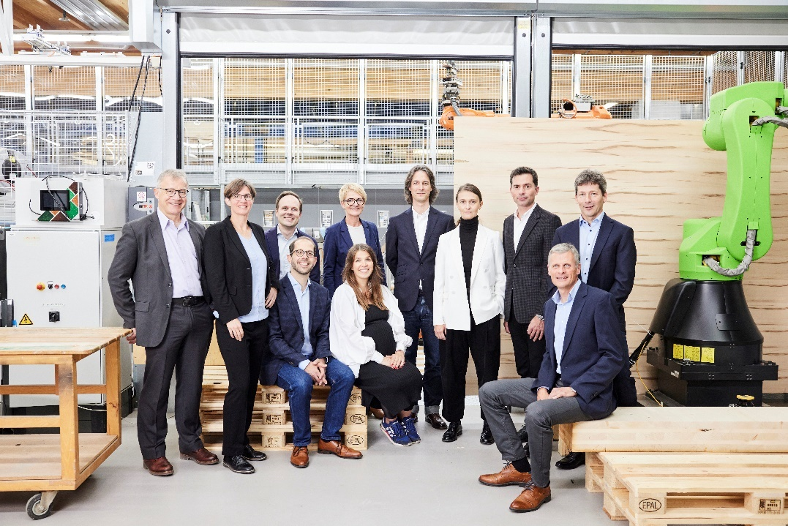

(De gauche à droite, debout)

* Prof. Christoph Rellstab, responsable de l’École supérieure du Bois Bienne
* Prof. Dr Jolanda Jenzer Althaus, responsable de l’Institut de l’infrastructure et de l’environnement IIU
* Prof. Dr Reto Frei, responsable de l’Institut des matériaux de construction et des produits biosourcés IBBM
* Beatrice Saurer, responsable Communication BFH-AHB/TI
* Dr Tobias Baitsch, responsable de l’Institut de l’urbanisme, de l’architecture et de la construction ISAK
* Prof. Katharina Lindenberg, responsable de l’Institut de l’économie numérique de la construction et du bois IDBH
* Prof. Peter Staub, directeur de la BFH-AHB
* Christoph Fuhrmann, responsable de l’Institut de la construction bois IHB

(De gauche à droite, en position assise)

* Prof. Dr Reto Spöhel, co-responsable du bureau Enseignement et formation continue
* Lâra Wiederkehr, co-responsable du bureau Enseignement et formation continue
* Prof. Dr Frédéric Pichelin, responsable du bureau Recherche et services

Des informations complémentaires sur la direction du département ainsi que l’organigramme sont disponibles ici : [www.bfh.ch/ahb/actualites](https://www.bfh.ch/ahb/fr/actualites/communiques-de-presse/2024/la-construction-durable-doit-devenir-une-evidence/).

Département Architecture, bois et génie civil de la Haute école spécialisée bernoise BFH – Construire naturellement et durablement

En tant qu’expert-e-s de la construction durable, nous assumons la responsabilité de nos espaces de vie et nous engageons avec force en faveur des objectifs mondiaux de développement durable. Notre éventail unique de thèmes s’étend de la construction d’infrastructures et du développement urbain aux matériaux de construction biosourcés et à la construction numérique en passant par l’architecture et la construction bois. Cette diversité nous permet de concevoir l’environnement bâti de manière globale et transdisciplinaire, dans une optique de développement durable et donc porteuse d’avenir.

Nous misons sur des matières premières renouvelables et pensons en termes de cycles. Avec notre longue expertise dans le bois, nous sommes des pionniers de l’enseignement et de la recherche appliquée en Suisse et sommes reconnus sur le plan international.

L’esprit d’entreprise et l’action entrepreneuriale caractérisent le travail de nos étudiant-e-s, de nos équipes de recherche et de notre corps enseignant. Avec nos partenaires dans la pratique, nous développons des solutions innovantes pour promouvoir une culture du bâti durable et contribuons ainsi de manière efficace au bienêtre de la société.

**[www.bfh.ch/ahb](https://www.bfh.ch/ahb/fr/)**

**Informations**

Peter Staub, directeur de la BFH-AHB  
+41 34 426 42 98, [peter.staub@bfh.ch](mailto:peter.staub@bfh.ch)

Bettina Huber, responsable suppl. Communication BFH-AHB/TI  
+41 32 321 63 79, [bettina.huber@bfh.ch](mailto:bettina.huber@bfh.ch)